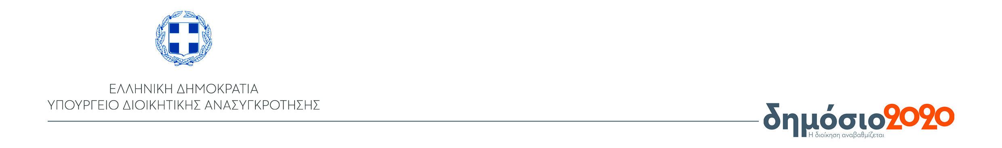

**ΓΡΑΦΕΙΟ ΤΥΠΟΥ**

Αθήνα, 29 Ιανουαρίου2018

**Επίσκεψη Υπουργού Διοικητικής Ανασυγκρότησης, Όλγας Γεροβασίλη, στο Εθνικό Τυπογραφείο**

Τις εγκαταστάσεις του Εθνικού Τυπογραφείου (Καποδιστρίου 34) θα επισκεφθεί η Υπουργός Διοικητικής Ανασυγκρότησης, Όλγα Γεροβασίλη, την Τρίτη 30 Ιανουαρίου 2018 και ώρα 13.30, προκειμένου να ξεναγηθεί στο Μουσείο του ΕΤ, μετά την ολοκλήρωση του έργου της «Αναβάθμισης της Ιστορικής Συλλογής του Εθνικού Τυπογραφείου».

Αναλυτικά, το πρόγραμμα της εκδήλωσης:

13:30-14:30

* Επίσκεψη στη σύγχρονη εκτυπωτική μονάδα του Εθνικού Τυπογραφείου.
* Ξενάγηση στους χώρους του Μουσείου του Εθνικού Τυπογραφείου.

14:30-15:15

* Χαιρετισμός Ειδικού Γραμματέα του ΕΤ, κ. Δημήτρη Παπαδημητρόπουλου.
* Ομιλία της Υπουργού Διοικητικής Ανασυγκρότησης, κ. Όλγας Γεροβασίλη.
* Χαιρετισμός Γενικής Γραμματέως Υπουργείου Πολιτισμού κ. Μαρίας Βλαζάκη.
* Ομιλία κ. Χρήστου Λούκου, Ομότιμου Καθηγητή Παν/μίου Κρήτης.

15:15-15:30

* Προβολή οπτικοακουστικού υλικού για την ιστορία και την κοινωνική προσφορά του Εθνικού Τυπογραφείου.